اسم الطالب : / رياضيات6 شعبة5 نموذج 1

الاختبار الدوري الأول

|  |  |  |  |  |  |  |  |  |  |  |
| --- | --- | --- | --- | --- | --- | --- | --- | --- | --- | --- |
| **السؤال الأول //اختر الإجابة الصحيحة فيما يلي :** | | | | | | | | | | |
| **1** | **أي مما يأتي يمثّل الصورة الإحداثية $\overset{⃑}{AB}$، حيث A(-5 , 3) نقطة بدايته، و B(2 , -1) نقطة نهايته؟** | | | | | | | | | |
| **A** |  | | **B** |  | **C** | |  | **D** |  | |
| **2** | **إذا كان: w = $〈8 , -5〉$، v = $〈-1 , 4〉$، u = $〈2 , 3〉$، فما ناتج $\left(u∙v\right)+ \left(w∙v\right)$** | | | | | | | | | |
| **A** | **-2** | | **B** | **-18** | **C** | | **15** | **D** | **38** |  |
| **3** | **إذا علمت أن v = $〈-4 , 2〉$, u = $〈1 , 3〉$، فأي مما يأتي يمثل ناتج جمع متجهين متعامدين أحدهما مسقط u على v ؟** | | | | | | | | | |
| **A** | **u = $〈\frac{2}{5} ,- \frac{3}{5}〉+ 〈\frac{3}{5} , \frac{18}{5}〉$** | | **B** | **u = $〈\frac{2}{5} , \frac{3}{5}〉+ 〈\frac{3}{5} , \frac{12}{5}〉$** | **C** | | **u = $〈-\frac{4}{5} , \frac{2}{5}〉+ 〈\frac{9}{5} , \frac{13}{5}〉$** | **D** | **u = $〈-\frac{2}{5} , \frac{1}{5}〉+ 〈\frac{7}{5} , \frac{14}{5}〉$** | |
| **4** | **تقاس الزاوية مع عقارب الساعة بدءًا من الشمال في ...........** | | | | | | | | | |
| **A** | **الوضع القياسي** | **B** | | **الاتجاه الربعي** | | **C** | **الاتجاه الحقيقي** | **D** | **جميع ما سبق** | |
| **5** | **هي متجهات لها الاتجاه نفسه و الطول نفسه ............** | | | | | | | | | |
| **A** | **المتجهات المتوازية** | **B** | | **المتجهات المتكافئة** | | **C** | **المتجهان المتعاكسان** | **D** | **غير ذلك** | |
| **6** | **ما قياس الزاوية بين المتجهين $〈-1 , -1〉$, $〈-9 , 0〉$** | | | | | | | | | |
| **A** | **0°** | | **B** | **90°** | **C** | | **45°** | **D** | **135°** | |
| **7** | **إذا دفع عماد عصا مكنسة التنظيف بقوة مقدارها $190N$ بزاوية ${33}^{°}$**  **مع سطح الارض فإن المركبة الافقية للقوة لقرب عدد صحيح تساوي ........... ؟** | | | | | | | | | |
| **A** | $$33N$$ | **B** | | $$104N$$ | | **C** | $$159N$$ | **D** | $$190N$$ | |
| **8** | **قطعت سيارة مسافة قدرها 20km، هذه كمية................** | | | | | | | | | |
| **A** | **كمية متجهة** | **B** | | **كمية قياسية** | | **C** | **كمية قياسية متجهة** | **D** | **غير ذلك** | |
| **9** | **أوجد z-2y لـ z = $〈-3 , 0〉$, y = $〈2 , 5〉$** | | | | | | | | | |
| **A** |  | | **B** |  | **C** | |  | **D** |  | |
| **10** | **اكتب المتجه $\overset{⃑}{DE}$ الذي نقطة بدايته و نهايته هي D(-6 , 0) , E(2 , 5) بدلالة متجهي الوحدة i , j** | | | | | | | | | |
| **A** | **8i + 5j** | **B** | | **8i - 5j** | | **C** | **-8i + 5j** | **D** | **8i - 5j-** | |

**السؤال الثاني A) استعمل مسطرة و منقلة، لرسم المتجه التالي:**

**a = 20 ft/s باتجاه 030°**

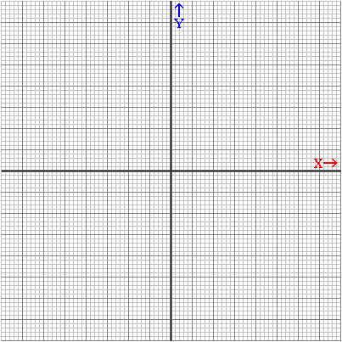

B**) أوجد طول القطعة المستقيمة $\overset{⃑}{AB}$ المعطاة نقطتا نهايتها و بدايتها ، ثم أوجد إحداثيات نقطة منتصفها :**

**A (-4 , 10 , 4) , B (1 , 0 , 9)**

**C) أوجد متجه الوحدة u الذي له نفس اتجاه v = $〈-2 , 3〉$**

**(D مثل النقطه **